消费品召回计划
生产者名称 | 汕头市澄海区乐吧玩具厂
产品名称 | 益智玩具
品牌 | /
涉及数量 | 384盒
型号/规格 | 8045
生产起止日期 | 2022年7月10日-2022年7月20日
生产批号/批次 | 202207
产品描述及外观照片 | 儿童可对玩具进行拆装组装玩耍  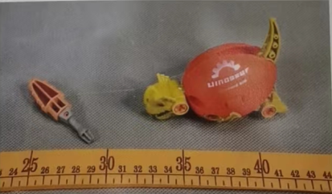
存在的缺陷 | 产品中前腿部件可拆卸，存在刚性材料圆孔，厚度1.18mm，且可插入φ6mm圆杆，不可插入φ12mm圆杆，不符合标准GB6675.2-2014要求。
可能导致的后果 | 在儿童手指伸入玩具刚性材料圆孔中后，有可能导致因无法拨出手指，引发手指充血、肿大、甚至坏死的危险。
避免损害发生的应急处置方式 | 消费者立即暂停使用有缺陷的产品，联系我厂或者经销商进行处理
具体召回措施 | 1.通知销售商立即停止销售缺陷产品，对库存产品退回；  2.在经销商处发布召回公告，告知消费者具体召回事宜，为购买到缺陷产品的消费者免费更换一盒全新的符合安全要求的益智玩具产品或退货处理。
召回负责机构 | 汕头市澄海区乐吧玩具厂
召回联系方式 | 召回服务热线：0754-85412679
召回进度安排 | 集中召回时间计划在 2024年8月10日至2024年11月10日（具体以实际进度安排为准）
其他需要报告的内容 | /
其他信息 | 相关用户也可以登录汕头市场监督管理局网站“政务公开-重点领域信息公开-产品质量信息”栏目，或拨打汕头市市场监督管理局缺陷产品召回工作联系电话（0754-88545860）了解更多信息。

